Kính thưa quí bạn
Hôm nay xin đến bàn cà phê cùng các bạn với chuyện nhớ Mỹ Tho và vài góp ý của bằng hữu
1. Hải Quân Trần Kim Điệp nhắc chuyện Mỹ tho và trường Nguyễn Đình Chiểu vào một thời “hình như” rất rất xa...
2. Hai bằng hữu góp ý vể chữ nghĩa, và linh tinh
3. Góc đố vui và lời giải
HCD 20-Feb-2025
Nếu các bạn không thấy hình chỉ thấy cái khung trống không hình, thì nên dọc Microsoft Word attached.
-----===o0o===-----
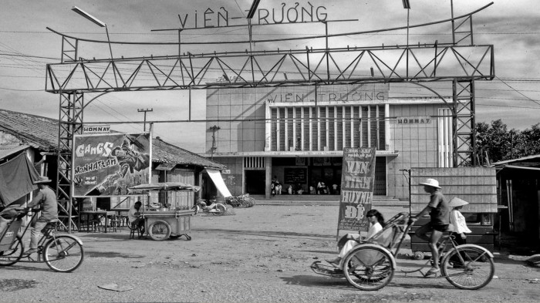
-----===o0o===-----
From: kim tran <kimtran2006@
Date: 2/20/25 5:52 AM (GMT-08:00)
To:
Subject: Mỹ Tho niềm nhớ
(Nhân Ca Sĩ nổi tiếng Trung Chỉnh - người Mỹ Tho vừa qua đời hôm 15.02.2025, đã để lại niềm tiếc thương cho hàng triệu người mến mộ Anh . Chút kỷ niệm về Mỹ Tho lại hiện về trong tâm khảm tui) .
Tui quê quán Cái Bè, sau bậc Tiểu Học tui thi đổ vào Trường Nguyễn Đình Chiểu - Mỹ Tho và được học bổng .

Năm 1957, tui ở trọ nhà người quen ở đường Trưng Trắc, cách rạp chiếu bóng Định Tường hơn mươi mét .
Nơi tui ở là tiệm trồng răng & bịt răng, cha truyền con nối, mặt tiền nhà còn cho người khác thuê làm tiệm bán đồng hồ, mặt sau nhà là đường Phan Văn Hùm, cách đó vài mươi mét có quán bóng bàn Châu Diều nổi tiếng mà Mai Văn Hoà, Trần Văn Inh, Lê Văn Tiết, …trước khi đi dự giải Merdeka - Mả Lai đã tranh tài và được tuyển chọn ở đây .
Quán này có 2 cô con gái: cô em tên Cẩm Vân, đánh bóng bàn thật giỏi lại xinh đẹp, nên thu hút vô số nam thanh đến giải trí, mong “ rắp ranh bắn sẻ “ .
Tui bắn giàn thun giỏi: cu, cưởng, sáo, trao trảo, chim sâu , …. gì tui cũng hạ được, nhưng tui không hề có ý “ bắn sẻ “ mà chỉ đến đây để thụt billard và đá banh bàn .
Tui mê chơi đến độ đã nướng trọn tiền học bổng 1 năm (1.800 đồng) và bị Mẹ tui trách: “ mày hổng thường tao, nhà mình nghèo, mày lại hoang phí, … “, từ đó đến nay 68 năm tui không hề cầm lại cây cơ .
Đường Trưng Trắc bắt đầu từ đầu cầu Quay, nằm dọc theo Rạch Bảo Định (sông Mỹ Tho), cuối đường gặp đường Gia Long nằm dọc theo sông Tiền, có vườn hoa Lạc Hồng - đối diện với Cù Lao Rồng .
Đường Trưng Trắc thật sầm uất, với nhiều tiệm: bán đồng hồ, trồng răng, đóng giày, cắt may (nổi tiếng nhất là tiệm Tân Tân từng tốt nghiệp nghề ở Paris), ..... và nhộn nhịp nhất là về đêm với những kiosques dọc bờ sông bán đủ thứ thức ăn thật ngon .
Đường Trưng Trắc còn được mọi người dân Mỹ Tho biết đến nhờ rạp chiếu bóng Định Tường có trang bị máy điều hoà không khí, chuyên chiếu phim Âu Mỹ và tui được coi ké đôi lần .
Số là tui trọ chung với 3 người đẹp: Cô trạc tuổi tui thì học Bán Công Thiên Hộ Dương, còn 2 Chị kia thì học Đệ Nhị Cấp trường Lê Ngọc Hân và khi ngủ thì tui là cục nhưn nằm giữa 2 Chị .
Nghe nói trước kia nhà có người treo cổ tự tử ? nên các Bà luôn sợ ma, lạ một điều là đã sợ ma, nhưng lại khoái xem phim ma: quỷ nhập tràng, con quỷ đường nhà xác, … các Bà đều đi coi và luôn bao cho tui 1 vé để theo bảo hộ, tối về học bài các Bà còn bồi dưỡng cho tui chè, cháo để cùng thức nhưng tui vô tư ăn xong thì ngủ chỏng cẳng (hì hì) .
Ông chủ nhà nơi tui ở trọ là một Nha Công, tiền bạc rủng rỉnh vì thời đó có mốt bịt răng vàng .
Ông thích câu cá bông lau, nên thỉnh thoảng thuê ghe đi câu cá cạnh cù lao Rồng . cá hú, cá bông lau là loại ăn tạp, thật dễ câu, nhưng Ông câu dở thường về tay không hoặc mua cá của người khác, về nhà khoe là đã câu được .
Năm 1958, tui đổi nơi trọ (chắc vì Đoàn Xuân Thu dzớt cô Muội - con chú Phu, xe hủ tiếu đối diện tiệm vàng Khương Hửu cách nơi tui trọ khoảng mươi mét , xem “ chiếc áo bà ba in hình chữ Hỷ “ https://petruskyaus.net/chiec-ao-ba-ba-hinh-chu-hy/) .
Nơi trọ mới này nằm trên đường Lê Lợi, cạnh trường Tàu Quảng Triệu (sau đổi là Việt Tú) , thỉnh thoảng chúng tôi được cho vào chơi bóng rỗ và đánh vũ cầu trong sân trường .
Nhà trọ thì có hơn chục người, trong đó có 5 đứa từng học chung lớp Tiếp Liên ở Cái Bè (1 thằng bạn và 3 người đẹp học Lê Ngọc Hân) .
Nơi tui ở trọ còn có nhân vật khá đặc biệt tên PVM, công chức của Nông Tín Cuộc, sau này là Anh Rể của Bà Mai Anh - Phu Nhân của TT. NVT, làm Quản Gia tư dinh của Bà T gần giếng nước MT .
Năm 1972-1973 tui làm việc ở CCHQ / MT, một Anh Bạn cùng trọ sau làm SQ Quân Lương Tỉnh Long An, mỗi lần xuống Ty Ngân Khố MT lảnh tiền cho Tỉnh, thường ghé thăm tui và rủ
đi thăm Anh M để nhờ Anh này giúp tiến thân, nhưng tui từ chối .
Nhà hàng xóm sát vách nơi tui trọ là nhà " Bà Đốc ", bà là vợ trước của Thầy Phạm Công Bình, đẹp và giàu . Bà có chục nghìn mẫu đất ở Trà Vinh, hàng năm phải về đó thu thuế cả tháng trời .
Bà có 3 người con: Chị hai Hường là Giám Thị của Trường Lê Ngọc Hân, Chị Ba ... là Giáo Sư
Trường Quốc Gia Âm Nhạc, Chị Út Lan hơn tui 1 tuổi học LNH .
Khi Bà Đốc mất, Chị L hưởng trọn gia tài . Thời TT . T với luật người cày có ruộng, tất cả đất của Chị bị truất hữu, nhưng được bồi thường . Đến tháng 04.1975 thì tất cả công khố phiếu vả tiền gửi trong ngân hàng đều mất sạch, thật tội nghiệp .
Một người hàng xóm khác là phu nhân của Thầy Trần Văn Ất (dạy toán nổi tiếng ở NĐC) .
Đệ tử của Thầy Ất là Ông Trần Hữu Thế (quê Cai Lậy) lúc làm Bộ Trưởng Giáo Dục, có lần kỳ thi Tú Tài đã chọn đề toán của Thầy Ất, nên năm đó học trò Ban B của NĐC " trúng tủ "
đã đổ đạt với tỷ số thật cao (thời Hồ Trường An thi tú tài) .

Cuối đường Lê Lợi là đường Alexandre de Rhodres dọc Rạch Bảo Định là nơi đóng xe ÁĐông nổi tiếng của Thầy Hài (máy và bánh xe phải nhập, còn lắp ráp và thùng xe thì hoàn toàn do thợ của Thầy H gia công) .
Khu đối diện với đường Lê Lợi & Phan Hiến Đạo là hậu cứ của Trung Đoàn Thiết Giáp Kỵ Binh Nguyễn Văn Muôn do Thiếu Tá Lâm Quang Thơ làm CHT & Tỉnh Trưởng ĐT .
Chính đơn vị này đã giúp Ông NĐD thoát vụ đảo chánh của ĐT . NCT năm 1960 (MT - SG 70 km) .
TT . D thưởng tiền và thăng cấp cho Th.Tá T lên Đại Tá, Th.tá .T nhận tiền để khao thưởng binh sĩ có công, nhưng từ chối việc được lên Đại Tá " với lý do là Trèo Cao Té Nặng " và Ông đã bị giam lon đến sau lần đảo chánh năm 1963 .
Còn Đại Tá Trần Thiện Khiêm khi đó là Tư lệnh Sư đoàn 21 Bộ Binh kiêm Tư lệnh Quân khu 5. ở Cần Thơ cách SG 177 km , lại nhận công và được TT. D tin dùng, trọng dụng ? .
Trường Nguyễn Đình Chiểu thật nổi tiếng, quy tụ những học sinh từ các tỉnh lân cận ĐT như
Vĩnh Long, Kiến Hoà, Long An, ... đến học . Trường đã đào tạo nhiều người tài giỏi cho đất nước từ cấp Lảnh Đạo như các Ông:Trần Văn Hương, Nguyễn Bá Cẩn, Trần Hữu Thế, Dương Kích Nhưỡng ... và những Tướng Lảnh như: Ngô Quang Trưởng, Trần Bá Di, Phạm Hà Thanh , ....(không kể những người theo VC như Huỳnh Tấn Phát, Phạm Hùng, Nguyễn Hữu Hạnh ...).
Những nhà văn nổi tiếng như: Hồ Biểu Chánh, Xuân Vũ, Hồ Trường An, ... .
.....................
Tui cũng học trường này, nhưng dở ẹc, học Tiểu Học thì năm nào tui cũng lảnh thưởng, nhưng ở bậc Trung Học thì không hề được lảnh thưởng . Tui nguỵ biện là vì nhà nghèo không có tiền mua sách vở hoặc đi học thêm, cuối tuần lại phải về quê phụ Mẹ làm bánh bán .
(có lần đi trả sách mượn của thằng Bạn gần giếng nước, bị mắc mưa ướt như chuột lột, tui được một người Bạn khác tặng cho cái quần cũ, tui thật cảm động và nhớ muôn đời, xin xem " Tình Bạn tuyệt vời " http://trankimdiepk17hq.blogspot.fr/2016/07/tinh-ban-tuyet-voi.html
Ở bậc TH, môn tui khá nhất là Sử - Địa, thi lục cá nguyệt thường tui luôn đứng nhất .
Năm Đệ Lục, Thầy Năm dạy Sử - Địa, cùng quê Cái Bè với tui, em Thầy tên Sáu cùng học Tiểu Học với tui, tui lại khá về SĐ nên Thầy thật thương tui, thỉnh thoảng kêu tui đến nhà Thầy để chỉ dạy thêm .
Trường NĐC có câu vè mà ai học trường này chắc đều biết: “ Nguyễn Đình có 4 Giáo Sư:
Lược lùn - Thầy Hiệu Trưởng, Định mập - Thầy Giám Học, Chí lăm - Thầy Tổng Giám Thị,
Vạng Ròm - Thầy Phó Giám Thị & thân phụ của Th.Tướng Trần Bá Di) .
Thầy HT Phạm Văn Lược sau hoán chuyển với Thầy Toản về làm HT trường Pétrus Ký và sau đó làm GĐ Nha Khảo Thí . Khi làm HT trường NĐC, nhà Thầy ở góc đường Lê Lợi - Lê Đại Hành, trong khuôn viên của trường, có nhiều xoài và ổi, thường bị lũ ma học trò lẻn vào hái trộm .
Thầy Chí hơi cà lăm , hiền lành, là Chú của Anh Hữu người gây xôn xao dư luận về vụ án giết Cô Hải Đường .
Thầy Trần Bá Vạng (bác Ba) cao nhồng, thường kiểm xem trò nào áo xắn tay, phù hiệu không may vào áo mà chỉ dán, … để phạt consigne (cấm túc), nhưng ai biết ca bài con cá, xin tha thì Thầy bỏ qua .
Đến nay dù đã 6, 7 thập niên, nhưng tui vẫn còn nhớ tên của một số vị Giáo Sư:
Về Việt Văn: năm Đệ Thất với Thầy Huỳnh Thuận (nick name tướng cướp Bảy Hổ khi Thầy dạy về Nguyễn Tuân) học với Thầy 1 năm thì hầu như không còn viết sai chính tả, Đệ Lục với Thầy Việt (cao bồi), Đệ Ngũ với Thầy Hy thật hiền, Đệ Tứ với Thầy Thế Viên (nick name Thiến Dê) Thầy mê chị Thu con Ông Khương Hửu - người đóng Vai Trưng Nhị cưỡi voi trong dịp lễ Hai Bà Trưng, Đệ Tam với Thầy Trân -Thầy có tài chỉ cần nói ngày sinh tháng đẻ DL Thầy sẽ nói ngay ngày âm lịch, Đệ Nhị với Cô Tuyết người Huế thật đẹp "hoa lạc giữa rừng gươm " nên dù dạy trên “ lầu dơi “, nhưng luôn có thật nhiều nam sinh lớp Đệ Nhất mò lên chiêm ngưỡng.
Về Pháp Văn thì có: Thầy Hoành, Cô Tốt lùn, Thầy Tài, Thầy Quang, Thầy Bổn .
Về Anh văn thì học với: Cha Chu Văn Oanh, Thầy Thứ .
Về Lý - Hoá thì có Thầy Phạm Nguyễn Chu mà ai cũng nhớ về câu thường phát ngôn của Thầy: “ Ông đấm mày vỡ mặt “ .
Thời đi học, để giải trí thì tui có tham gia đội banh của lớp, nhưng Mẹ tui sợ tui bị gãy chân nên cấm .
Thầy Dậu phụ trách về môn thể thao của trường rất khuyến khích việc đá banh, nên luôn tổ chức việc tranh tài của đệ nhất cấp và đệ nhị cấp và trường NĐC đã đào tạo hảo thủ Lành đá cho Quan Thuế và Thủ Môn số 1 Châu Á Phạm Văn Rạng, …. .
Tui rất mê võ, mà Mỹ Tho có lò Nguyễn Son, nhưng vì nghèo rớt mồng tơi tui đâu có tiền để theo học, do đó chỉ luyện võ hàm thụ (luyện chưởng) .
Trường NĐC còn có Thầy Tín dạy Judo tư, học trò ruột của Thầy là Anh Hoà bị du kích VC ám sát ở gần chùa Vĩnh Tràng .
Tuổi trai trẻ năng động, nhưng túi rổng nên tui chỉ tham gia môn bóng rỗ, đánh vũ cầu với mấy người đẹp chung nhà và bơi lội với một thằng Bạn ở sông Tiền nơi có chiếc hạm Nhật bị Đồng Minh đánh đắm hồi Đệ 2 TC (sau công viên này sáp nhập vào CCHQ/ MT) .
Rồi khi nơi này bị Toà Tỉnh Trưởng cấm tắm, thì chúng tôi phải tiếp tục bơi lội ở khu Cầu Dầu hơi xa .
Tháng 06.1972, tui về phục vụ ở CCHQ/ MT, CHT là Ngô Ngọc Minh cũng dân NĐC .
Ngày đầu về đơn vị, hết giờ làm việc thấy thật đông nhân viên tụ trên cầu tàu của căn cứ, tò mò tui đến xem, thì ra họ đang câu tôm .
Ở quê tui, người ta câu tôm ban đêm bằng vợt và cần câu với mồi là khoanh trùn hổ hoặc miếng cơm dừa khô .
Còn ở CCHQ thì nhân viên tui câu bằng đường dây có lưỡi câu hình lưỡi liềm, mồi là con hà (một loại trùn sống dưới bùn) . Khi tôm ăn mồi thì phăng nhợ lên chớ không giật cần như câu cá .
Vài hôm sau, tui tham gia nhưng lúc đầu chưa có kinh nghiệm, thấy lon quấn nhợ nào bị tôm lôi mạnh thì tui phăng nhợ lon đó và không biết là “ ngựa non háo đá “ tức chỉ là tôm nhỏ, nên luôn thất bại .
Thời gian sau, tui trở thành “ vua” câu tôm cá của Căn Cứ . Cuối tuần, chỉ với 2 cần câu bằng cành tre nhiều khi tui câu được vài kg tôm (nhất là khoảng tháng 10 ÂL - mùa tôm xổ) . Thỉnh thoảng tui câu được cá bông lau và cuối tuần thường nhờ nhân viên về Sài Gòn đem biếu cho Cha - Mẹ vợ (Mẹ tui ở Cái Bè thì không bao giờ ăn cá không có vảy) .
Tui còn may mắn câu trúng ổ cá trê dưới ponton, luôn đem bán rẻ cho nhân viên để có thêm chút tiền còm (lương Đ.U + vợ và 1 con chỉ vừa đủ tiêu dùng nhờ không rượu chè, hút xách, ciné, …) .
Thời gian tui phục vụ ở MT là thời vàng son của tui: được gần Vợ& Con kể từ khi lập gia đình năm 1970, được người thân thường xuyên thăm viếng , được thăm lại những người quen ở MT, được thuộc cấp kính mến và nhất là Mỹ Tho yên bình không phải đánh nhau (trừ vài lần bị VC pháo kích) .
Mỹ Tho, với tui có thật nhiều kỷ niệm, nhưng để các Bạn không nhàm chán, tui xin ngưng nơi đây .
HQ.tkd
* http://trankimdiepk17hq.blogspot.fr/2015/01/que-huong-niem-hanh-dien.html
** Nhiều người đã nói về MT, nhưng theo tui: " bài viết của SH . Nguyễn Tấn Phát là số 1 “

HCD: Cám ơn anh Hải Quân Trần Kim Điệp đọc bài anh viết thấy nhớ Mỹ Tho quá chừng. Từ ngày ra đi tới giờ tôi chưa có dịp trở về thăm, nay thì đã “nghìn trùng xa cách” rồi
Nhân đây mời các bạn xem slide show tâm sự của người xa xứ:
Thơ Xuân Đất Khách (thơ Thanh Nam, ngâm Hoàng Oanh (1.1) < == click để xem hay right click để download
Tờ lịch đầu năm rớt hững hờ
Mới hay năm tháng đã thay mùa
Ra đi từ thuở làm ly khách
Sầu xứ hai xuân chẳng đợi chờ
-----===o0o===-----
From: Cheri Webb <cherimeganwebb@
Sent: Thursday, February 20, 2025 3:28 SA
Subject: Dịch chữ “Odds” hay “Probability” ra tiếng Việt !
Thưa Thầy,
Ngày nay tiếng Việt đã bị sử dụng một cách bừa bãi như thế nào thì đã có quá nhiều người nói đến rồi, và dù có nói mãi cũng không bao giờ hết.
Ở đây chúng ta không nói về để tài đó mà chỉ muốn nói đến một từ ngữ có tính cách khoa học hay kỷ thuật (statistics) đó là chữ “probability” (hay chữ “odds” hoặc chữ “chance”)
Chữ “probability” có thể dịch là “xác suất” (không phải “sát suất”, cũng không phải “xác xuất”, càng không phải “sát xuất”).
Tuy nhiên, vì tiếng Việt phong phú hơn tiếng Anh, nên tùy theo trường hợp chữ “probability” có thể được dịch là “cơ hội” (xác suất được…) hay “nguy cơ” (xác suất bị…). Cũng như chữ “brother”, tùy theo trường hợp có thể được dịch là “anh” hay “em trai” …

Dùng chữ “khả năng” hay chữ “tỷ lệ” để dịch chữ “probability” (hay chữ “odds”) là không đúng lắm. Thí dụ như bài dưới đây nên dịch là:
Nguy cơ thiên thạch 2024 YR4 va chạm vào trái đất trong năm 2032 đã đạt mức cao mới.

Em biết rằng không phải Thầy dịch bài nầy mà chỉ là ghi lại bản dịch mà Thầy tìm được, em chỉ muốn đóng góp một ý kiến thô thiển mà thôi.

Kính chúc thầy được vui, khỏe, và sáng suốt.

CMW
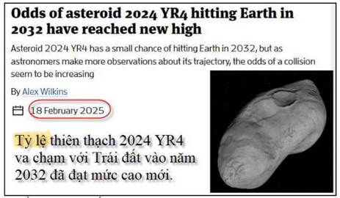

HCD: Thưa chị Cheri, tôi đâu có dịch bản tin, tôi nhờ Google dịch rồi xem lại tí xíu cố gắng loại bỏ những chữ khó nghe càng nhiều càng tốt mà thôi.
Thấy có vài nơi tự hào email gởi ra không sai một chữ kể cả dấu hỏi dấu ngã (nói nhỏ các bạn nghe có nhiều software xoát chính tả, cứ run nó là xong).
Có hai chuyện khác nhau ở đây:
Một người đọc diễn văn trước “quần chúng”, khác với một người ngồi tán gẩu với bạn bè trong quán cà phê.
Tôi là người ngồi trong “quán cà phê ảo” với chư bằng hữu.

-----===o0o===-----

Nhân tiện tôi trích ra đây lời phê bình của một bằng hữu gởi cho Hội Ái Hữu NDC-LNH Nam Cali như sau:
From: Dang Pham <pcdaang
Sent: Monday, February 17, 2025 11:14 CH
To: Hội Ái Hữu NDC-LNH Nam Cali <email@ndclnh-mytho-usa.org>
Subject: Re: Phan uu Bac si Ca si Trung Chinh qua doi

Ca sĩ Trung Chỉnh họ Trung tên Chỉnh phải không?
HCD: Thưa các bạn vị nầy không phải là không biết tên thật của Ca sĩ Trung Chỉnh đâu, nhưng cố tình hỏi khó Hội Ái Hữu NDC-LNH đó.
Số là bằng hữu Dang Pham nhận được phân ưu của Hội thấy không ghi tên thật của Bác sĩ Trung Chỉnh:
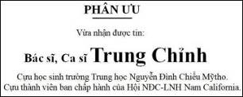

nên cho là viết như vậy không đúng, phải ghi tên họ do cha mẹ đặt vào phân ưu mới đúng.
Xin được hỏi lại những phân ưu in trên báo sau đây thì sao? (xin cáo lỗi cùng quí vị liên hệ tôi chỉ trích tình cờ trên báo, không có ý thất lễ đâu)
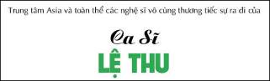

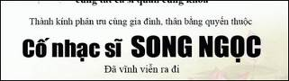

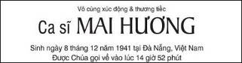

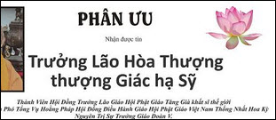

Một lần nữa xin được cáo lỗi, tôi chỉ trích những phân ưu đăng báo một cách tình cờ tìm thấy được.
-----===o0o===-----
From: Cheri Webb <cherimeganwebb
Sent: Thursday, February 20, 2025 2:27 SA
Subject: Giải đáp câu đố 1 (13-Feb-2025)
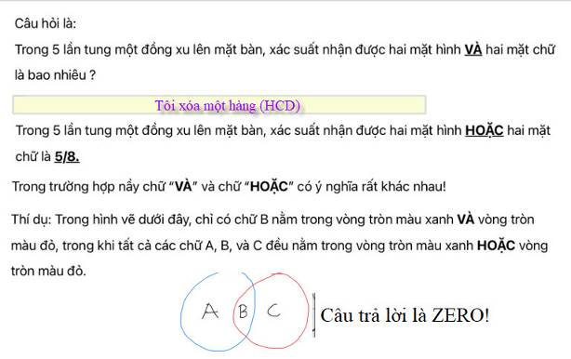
HCD: Cám ơn chị Cheri
-----===o0o===-----
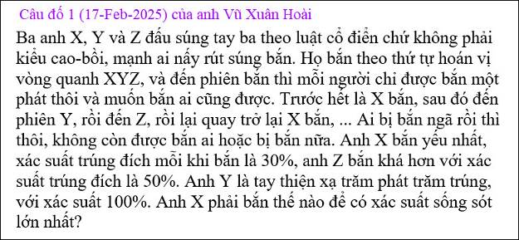

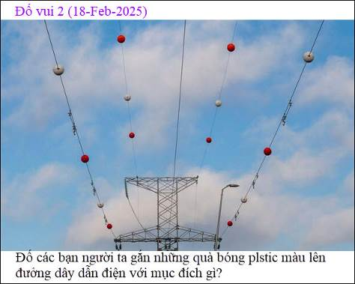

Mời các bạn xem coi cách làm toán nhân kiểu mới của TQ có nhanh hơn kiểu cổ điển không
Cclik tấm ảnh hay link bên dưới
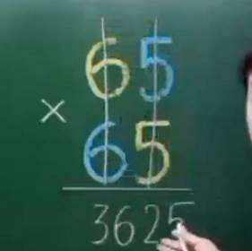
Cách làm toán nhân kiểu mới của TQ < == click để xem hay right click để download

